RISET SKB CPNS
Disusun untuk memberikan gambaran Seleksi Kompetensi Bidang - Calon Pegawai Negeri Sipil (CPNS)
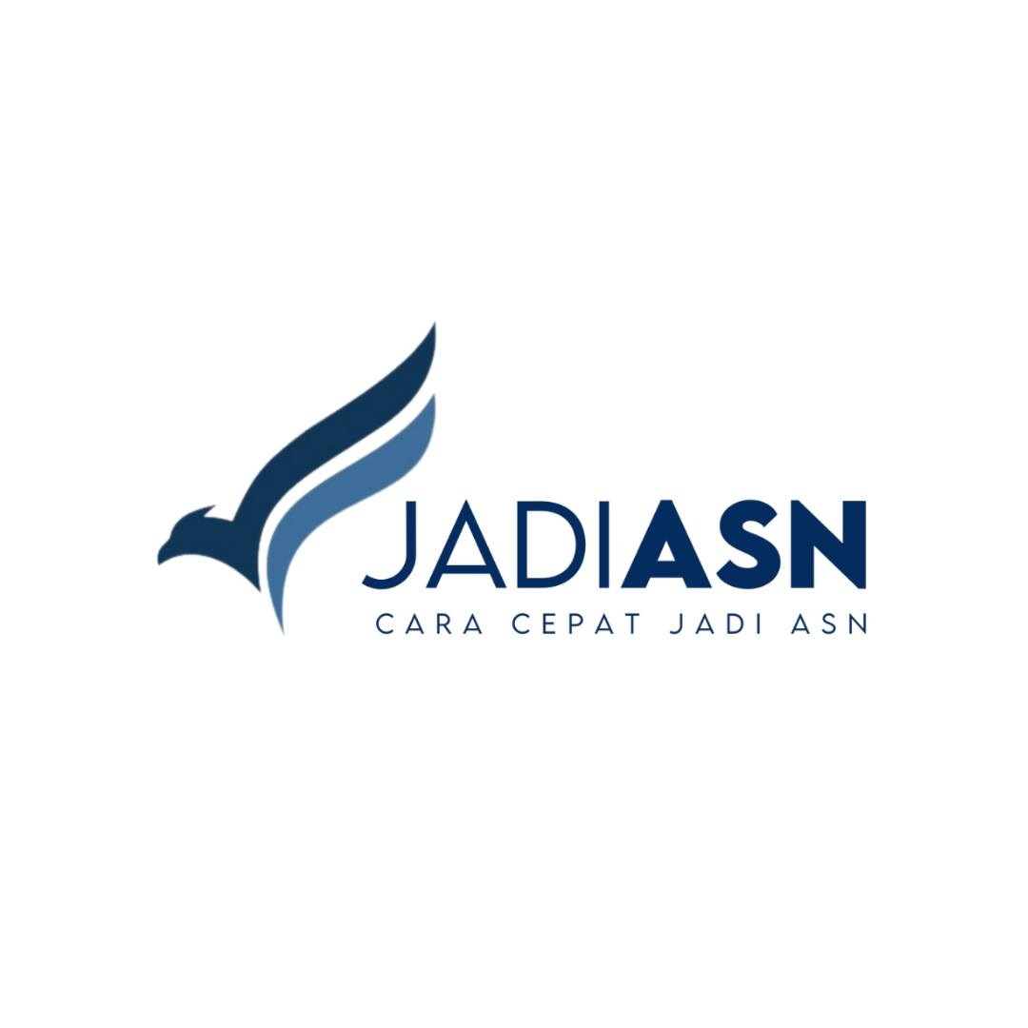
PRODUCT MANAGEMENT
PT CEREBRUM EDUKANESIA NUSANTARA
JANUARI
2026

BAB I
PENDAHULUAN

1.1. Latar Belakang
Seleksi Kompetensi Bidang (SKB) merupakan tahapan lanjutan dalam proses seleksi Calon Pegawai Negeri Sipil (CPNS) setelah Seleksi Kompetensi Dasar (SKD). SKB diselenggarakan untuk menilai kesesuaian kompetensi bidang dan kemampuan aplikatif peserta dengan jabatan yang dilamar.

Berbeda dengan SKD yang bersifat nasional dan umum, SKB memiliki karakteristik:
- Spesifik terhadap jabatan,
- Kontekstual terhadap kebutuhan instansi,
- Dapat menggunakan berbagai metode penilaian.

Melalui SKB, instansi pemerintah memiliki ruang untuk menilai:
- Penguasaan substansi bidang kerja,
- Kemampuan analisis dan pemecahan masalah,
- Kesiapan peserta menjalankan tugas jabatan.

Oleh karena itu, Kurikulum SKB CPNS 2026 disusun sebagai panduan pembelajaran yang terstruktur untuk membantu peserta memahami karakter SKB, ruang lingkup materi yang diujikan, dan pendekatan pembelajaran yang relevan agar peserta mampu menunjukkan kompetensi sesuai jabatan yang dilamar pada tahap akhir seleksi CPNS.

1.2. Kedudukan SKB dalam Sistem Seleksi CPNS
Seleksi Kompetensi Bidang (SKB) merupakan tahapan seleksi lanjutan dalam rangkaian pengadaan Calon Pegawai Negeri Sipil (CPNS) yang diselenggarakan setelah Seleksi Kompetensi Dasar (SKD). Dalam sistem seleksi CPNS, SKB menempati posisi sebagai tahap penilaian kompetensi jabatan secara spesifik, berbeda dengan SKD yang bersifat umum dan nasional.

Dalam sistem seleksi CPNS, SKB tidak berdiri sendiri, melainkan merupakan bagian dari penilaian akhir kelulusan CPNS yang dilakukan melalui integrasi nilai SKD dan SKB. Dengan demikian, hasil SKB memiliki peran strategis dalam menentukan kelulusan akhir pelamar, meskipun pelamar telah memperoleh nilai SKD yang tinggi.

1.3. Tujuan Pembelajaran
1.3.1. Tujuan Pembelajaran Umum
Peserta mampu memahami karakteristik Seleksi Kompetensi Bidang (SKB) CPNS sebagai instrumen penilaian kompetensi jabatan, serta mampu menunjukkan penguasaan kompetensi bidang yang relevan dengan jabatan yang dilamar sesuai dengan kebutuhan instansi pemerintah.

1.3.2. Tujuan Pembelajaran Khusus
Setelah mengikuti pembelajaran SKB CPNS, peserta diharapkan mampu:
- Mengidentifikasi kompetensi bidang dan ruang lingkup materi SKB sesuai dengan jabatan yang dilamar.
- Memahami bentuk, metode, dan karakteristik penilaian SKB yang dapat digunakan oleh instansi pemerintah.
- Menganalisis tuntutan kompetensi jabatan berdasarkan konteks tugas dan fungsi jabatan.
- Mengaplikasikan pendekatan penyelesaian soal atau tugas SKB secara tepat dan kontekstual.
- Mengevaluasi kesiapan diri dalam menghadapi SKB berdasarkan hasil latihan atau pembelajaran yang telah diikuti.

BAB II
PEMBELAJARAN

2.1. Materi Pembelajaran
https://www.scribd.com/document/796935902/Materi-SKB-CPNS-Asisten-Pelatih-Olahraga-Terampil

Materinya berbeda setiap tahun:
2021: https://www.scribd.com/document/539097920/Kisi-Kisi-SKB?_gl=1*17syyv*_gcl_au*ODQxOTkzMzM4LjE3NjgwNjQ5NjY.
2023: https://www.scribd.com/document/727446162/Materi-SKB-CPNS-2023-2024
2024: Materi Pokok SKB dengan CAT Pengadaan CPNS TA 2024.pdf

JadiASN:
Penata Layanan Operasional BGN
Kejaksaan Agung
Kemhan
Kementerian ESDM
Kemenkeu
BKKBN
Kementerian Lingkungan Hidup dan Kehutanan
Kemenkes
Kominfo
Kemendikbud
Kemenag
Kemenkumhan

Bocoran Formasi CPNS 2026:
Bocoran Formasi CPNS 2026, Ini Daftar Instansi dan Jabatan yang Dibuka - Rambay.id
Formasi CPNS 2026: Daftar Semua Kementerian dan Lembaga - Pasarkerjaperawat.id

2.2. Bentuk dan Metode Seleksi
Berdasarkan Pasal 34 PERMENPANRB No. 6 Tahun 2024.pdf, materi SKB dapat berupa:
- psikotes;
- tes potensi akademik;
- tes kemampuan bahasa asing;
- tes kesehatan jiwa;
- tes kesegaran jasmani/tes kesamaptaan;
- tes praktik kerja;
- uji penambahan nilai dari sertifikat kompetensi;
- wawancara; dan/atau
- tes lain sesuai persyaratan jabatan.

Bentuk SKB dapat dilaksanakan melalui metode berikut:
- Berbasis CAT BKN, khususnya untuk tes yang memungkinkan penilaian objektif berbasis sistem komputer.
- Non-CAT, termasuk pelaksanaan tes praktik, wawancara, atau metode lain yang tidak menggunakan sistem CAT, sesuai dengan karakteristik jabatan.
Metode pelaksanaan SKB ditetapkan oleh instansi pemerintah dengan tetap memperhatikan ketentuan seleksi nasional.

2.3. Bobot Nilai SKB
Seleksi Kompetensi Bidang (SKB) memiliki peran dominan dalam penentuan kelulusan akhir CPNS, karena nilai SKB digabungkan dengan nilai Seleksi Kompetensi Dasar (SKD) dalam sistem penilaian akhir.

Dalam ketentuan seleksi CPNS, SKB diberikan bobot sebesar 60% dalam perhitungan nilai akhir, sedangkan SKD memiliki bobot sebesar 40%. Dengan demikian, SKB menjadi komponen penentu utama dalam kelulusan akhir peserta seleksi.

Pelaksanaan SKB pada Instansi Pusat menggunakan CAT BKN sebagai metode utama. Selain SKB dengan CAT BKN, Instansi Pusat dapat melaksanakan SKB tambahan paling banyak tiga jenis/bentuk tes lain sesuai dengan ketentuan bentuk SKB.

Dalam hal Instansi Pusat melaksanakan SKB tambahan, berlaku ketentuan sebagai berikut:
- SKB tambahan diberikan bobot kumulatif paling tinggi 50% dari nilai SKB secara keseluruhan.
- Tes wawancara, apabila digunakan sebagai bagian dari SKB tambahan, diberikan bobot paling tinggi 10% dari nilai SKB secara keseluruhan.

Dalam pelaksanaan SKB pada Instansi Daerah, berlaku ketentuan bobot sebagai berikut:
- SKB dengan CAT BKN merupakan nilai utama, dengan bobot paling rendah 60% dari nilai SKB secara keseluruhan.
- SKB tambahan diberikan bobot paling tinggi 40% dari nilai SKB secara keseluruhan.
- SKB tambahan pada Instansi Daerah tidak berupa tes wawancara.

2.4. Metode Pembelajaran
Pembelajaran yang digunakan dengan menggunakan dua pendekatan, yaitu:
- Synchronous, Pembelajaran dengan pendekatan ini dilakukan dengan secara langsung atau waktu nyata (Real-time) dengan menggunakan video konferensi seperti Zoom/Google Meet. Adapun metode pembelajaran yang dilakukan dengan ceramah, latihan, dan diskusi.
- Asynchronous, Pembelajaran dengan pendekatan ini dilakukan dengan tidak langsung dengan menggunakan video pembelajaran. Adapun metode pembelajaran yang dilakukan dengan ceramah.

BAB III
EVALUASI

Evaluasi yang dilakukan dengan dibagi dalam tiga sasaran yaitu program, pengajar dan peserta, yang meliputi:

3.1. Evaluasi Program
Evaluasi program pembelajaran adalah proses yang bertujuan untuk mengukur keberhasilan dan efektivitas suatu program pembelajaran. Dengan melakukan evaluasi, kita dapat mengetahui sejauh mana tujuan pembelajaran tercapai, mengidentifikasi area yang perlu diperbaiki, dan membuat keputusan yang lebih baik untuk meningkatkan kualitas pembelajaran kedepannya. Evaluasi program pembelajaran dilakukan dengan menggunakan kuesioner yang dibagikan pada saat diakhir pembelajaran yang diisi oleh peserta dan pengajar.

3.2. Evaluasi Pengajar
Evaluasi pengajar adalah proses penting untuk meningkatkan kualitas pembelajaran. Tujuannya adalah untuk mengidentifikasi kekuatan dan kelemahan pengajar, serta memberikan masukan untuk pengembangan profesional. Evaluasi pengajar dilakukan dengan menggunakan kuesioner yang dibagikan pada saat diakhir pembelajaran yang diisi oleh peserta.

3.3. Evaluasi Peserta
Evaluasi peserta adalah proses sistematis untuk mengukur sejauh mana peserta telah mencapai tujuan pembelajaran yang ditetapkan dalam suatu program atau pelatihan. Evaluasi ini sangat penting untuk mengetahui efektivitas program, mengidentifikasi area yang perlu diperbaiki, dan memberikan umpan balik kepada peserta. Evaluasi peserta dilakukan dengan melakukan latihan soal dan try out untuk menguji pemahaman yang sudah didapatkan selama pembelajaran. Berikut terdapat tipe soal SKB dan contoh soal yang disesuaikan dengan yang asli untuk memberikan pengalaman langsung kepada peserta dengan simulasi.

